SISTEMA DE CONTROLE E MONITORAMENTO DE UMIDADE DO SOLO UTILIZANDO ESP32 E PLATAFORMA THINGER.IO

José Antônio Oliveira Júnior¹; Lucas Rodrigues²; Antonio Carlos Lemos Júnior³; Leandro Aureliano da Silva⁴

^{1,2,3,4} Faculdade de Talentos Humanos - FACTHUS, Uberaba (MG), Brasil

joseantonio.oliveira93@hotmail.com, lucas-rodrigues-18@hotmail.com, acjunior@facthus.edu.br, lasilva@facthus.edu.br

RESUMO: Neste trabalho foi desenvolvido um sistema de controle e monitoração da umidade do solo utilizando ESP32 e plataforma Thinger.IO. O sistema eletrônico desenvolvido enviará as grandezas mensuradas para uma plataforma de internet das coisas, IOT – Thinger.IO, permitindo que essas informações possam ser acessadas a qualquer momento e em qualquer lugar utilizando também a meteorologia. Também realizou-se a leitura de umidade de solo em um tubo acrílico de 2 litros, através de um sensor de umidade de solo. Os dados medidos do sensor são enviados para a plataforma de IoT Thinger.IO utilizando um microcontrolador ESP32. A programação do microcontrolador ESP32 foi feita utilizando a IDE do Arduino, sendo a linguagem de programação utilizada, C++. Os dados enviados para a plataforma de IoT foram apresentados em Widget, para apresentação da medida instantânea. Para comprovar o funcionamento do sistema de medição utilizando o sensor de umidade de solo foi feito o cálculo da média, desvio padrão e erro padrão para 1.800 amostras coletadas, sendo, 200 para cada amostra em terra seca com variação 4 cm, 8cm e 12 cm, 200 para cada amostra em terra úmida com variação em 4 cm, 8 cm, 12 cm e 200 para cada amostra em terra saturada com variação em 4 cm, 8 cm, 12 cm. Após os testes realizados, conclui-se que o objetivo deste projeto foi atingido dentro do planejado.

PALAVRAS CHAVE: Monitoramento, Solo. ESP32, Plataforma Thinger.IO, Sistemas de Controle.

SOIL MOISTURE CONTROL AND MONITORING SYSTEM USING ESP32 AND THINGER.IO PLATFORM

ASTRACT: In the present study, a soil moisture monitoring and control system was developed using ESP32 and Thinger.IOplatform. The developed electronic system will send the measured quantities to an internet platform of things, IOT – Thinger.IO, allowing this information to be accessed at any time and anywhere using also meteorology. The soil moisture reading was also performed on a 2-litre acrylic tube, through a soil moisture sensor. The programming of the ESP32 microcontroller was done using the Arduino IDE, and the programming language used was C++. The data sent to the IoT platform was presented in Widget, to present the instantaneous measure. To prove the operation of the measurement system using the soil humidity sensor, the mean, standard deviation and standard error were calculated for 1,800 samples, 200 for each dry ground sample with variation of 4 cm, 8cm and 12 cm, 200 for each sample in wet soil with variation in 4 cm, 8 cm, 12 cm and 200 for each soil sample saturates with variation in 4 cm, 8 cm, 12 cm. After the tests performed, it is concluded that the objective of this project was reached within the planned.

KEY WORDS: Monitoring, Soil, ESP32, Platform Thinger.IO, Control System.

INTRODUÇÃO

No Brasil o agronegócio tem números expressivos e é considerado um dos maiores exportadores do mundo. Segundo o Ministério da Agricultura, Pecuária e Abastecimento (2017) o setor representou 43,5% do valor total das exportações brasileiras em março de 2017 e destaca ainda a estimativa de que a agropecuária deve movimentar por volta de 1,2 bilhões de toneladas/ano. Ainda segundo informações do Ministério, o setor é responsável por quase metade das exportações do país e por 21% do PIB (Produto Interno Bruto), sendo que no primeiro trimestre de 2017, o PIB agropecuário teve um crescimento de 13,4%, sustentando a economia num período de recessão (BRASIL, 2017).
A irrigação na agricultura é apontada como a maior consumidora dos recursos hídricos no mundo. Segundo pesquisas, o índice de desperdício decorrente de manejo errôneo e má utilização da água chegam a quase 50% do total gasto no setor (ANTONELLI, 2012).
A irrigação vem sendo a técnica para prover a água necessária às plantações e garantir a produção agrícola, pois, a irrigação moderna como elemento essencial para produtividade das culturas é um fato destacado no cenário acadêmico, e os requisitos atuais impõe aos produtores a necessidade de um conhecimento mais amplo, englobando várias áreas, desde a produção até a comercialização, para que, a partir da compreensão dessas informações, seja possível eleger entre os sistemas disponíveis, àquele que atenda ao manejo mais apropriado e permita que determinada cultura tenha todo o seu potencial produtivo explorado sem desperdício ou prejuízo (BRAGA, 2017).
Atualmente a utilização do sistema de automação, vem se tornando cada vez mais frequente, ampliando as oportunidades na área da automação. O desenvolvimento de sistemas de irrigação automatizada utilizando sistemas embarcados com o ESP32 busca amenizar a falta de acesso à dispositivos de alto custo e pouco acessíveis para o pequeno produtor rural, além de proporcionar o monitoramento automático, permitindo assim que o utilizador do sistema não tenha preocupações com os horários nem com a quantidade de água a ser utilizada, permitindo uma irrigação mais eficiente e sem desperdício de recursos (MAESTRELLI; NAPOLEÂO, 2018).
O ESP32 é um microcontrolador de 32 bits que inclui um microprocessador dual-core Tensilica Xtensa 32–bit LX6, com cerca de 512 kBytes de memória RAM, 4 MB de memória Flash com WiFi e Bluetooth 4.2 And Below integrado, funcionando na frequência de 80 a 240 MHz, o ESP32 tinha 17 portas GPIO e o ESP32 tem 36 portas o consumo de energia elétrica do mesmo e baixo, permite criar vários projetos de IoT, acesso remoto, Webservers e Datalogger. Pelo fato de suportar Bluetooth tem uma cobertura maior de dispositivos e componentes compatíveis (FILIPEFLOP, 2019).
A Internet das Coisas (do inglês Internet of Things (IoT)) emergiu dos avanços de várias áreas como sistemas embarcados, microeletrônica, comunicação e sensoriamento. A IoT tem recebido muita atenção da parte acadêmica e das áreas industriais e residências. A IoT tem alterado aos poucos o conceito de redes de computadores, neste sentido, é possível notar a evolução do conceito ao longo do tempo. Um desses motivos de evolução são os objetos inteligentes que possui um papel fundamental, pois esses objetos possuem capacidade de comunicação e processamento aliados a sensores. Atualmente, não só computadores convencionais estão conectados à grande rede, como também uma grande heterogeneidade de equipamentos tais como TVs, Laptops, automóveis, Smartphones, consoles de jogos, Webcam e a lista aumenta a cada dia. Essas inovações, dos objetos comuns, geram muitas oportunidades para o âmbito acadêmico (SANTOS; SILVA, 2019).
Os sensores de umidade de Solo foram feitos para detectar as variações de umidade de solo. Quando o solo está seco a saída fica em estado baixo; o limite entre seco e úmido pode ser ajustado pelo potenciômetro presente no sensor, sua tensão de operação é de 3,3 - 5V saídas analógicas e digitais.
Climatempo é uma empresa brasileira que oferece serviços de meteorologia, sua sede é na Vila Mariana, em São Paulo – SP. O Climatempo é um dos melhores sites brasileiro sobre meteorologia, gerou diversos serviços, tais como um portal de internet, aplicativo para smartphones e tablets (BIANCO, 2019).
Os sistemas eletrônicos de medição permitem que seja realizado o monitoramento das grandezas mensuradas possibilitando que sejam desenvolvidas estratégias de controle automático mais eficiente.
Dessa forma, o sistema eletrônico monitora a umidade do solo além de proporcionar economia no consumo de água e energia elétrica pode permitir a produção mesmo em momentos de seca, além de ter um controle de doenças nas plantas.
Além disso, um sistema eletrônico que permita registrar os momentos de irrigação e a umidade do solo em uma plataforma de internet das coisas com acompanhamento da meteorologia é de grande utilidade, pois, permitirá verificar se o sistema de irrigação está funcionando de forma correta.
Neste trabalho foi desenvolvido um sistema de controle e monitoração da umidade do solo utilizando ESP32 e plataforma Thinger.IO. O sistema eletrônico desenvolvido enviará as grandezas mensuradas para uma plataforma de internet das coisas, IOT – Thinger.IO, permitindo que essas informações possam ser acessadas a qualquer momento e em qualquer lugar utilizando também a meteorologia.

MATERIAL E MÉTODOS

O sensor de umidade do solo foi feito para detectar variações de umidade no solo. Este sensor utiliza dois eletrodos para passar corrente pelo solo e lê o nível de umidade por comparação com a resistência. Porém a água diminui a resistência do solo que conduz com maior facilidade. O limite entre o estado seco e o úmido pode ser controlado pelo potenciômetro, contudo para melhor resolução é possível utilizar saída analógica A0 e conectar a um conversor AD, como presente do Arduino. Ele também possui um comparador LM393.
Este sensor (Fig. 1) utiliza dois eletrodos para passar corrente pelo solo onde lê o nível de umidade por comparação com a resistência.

Figura 1: Sensor de umidade do solo.
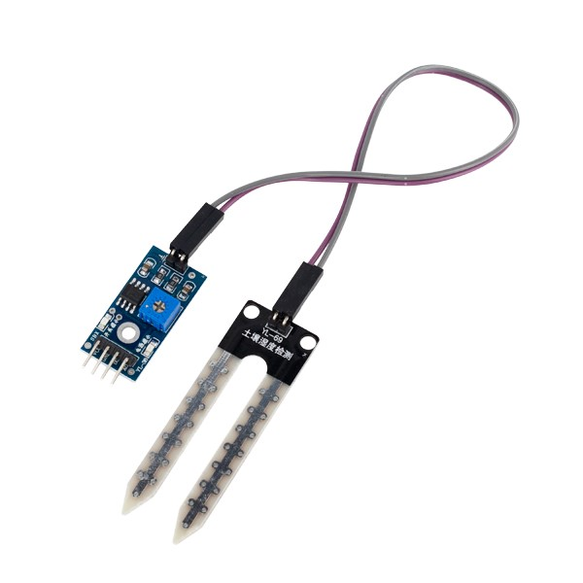
Fonte: FILIPEFLOP (2019).

Para a realização desse trabalho foi adotada uma metodologia para a instalação do software Virtual Box, como sua instalação e configuração do servidor Ubuntu virtualizado, juntamente com a instalação da plataforma da internet das coisas Thinger.IO e todas as configuração feitas foi propostas (LEMOS JÚNIOR, 2018).
Após a realização do download do Ubuntu na versão 18.04 LTS, a configuração da máquina virtual foi feita seguindo os passos. O Sistema Operacional da máquina é Linux Ubuntu 64 com uma Memória de 4096 MB, foi selecionado um Disco rígido de 10 GB, padrão VDI do Virtual Box, o Disco dinamicamente alocado, pois dessa forma o HD vai incrementando seu tamanho à medida que está sendo instalado os Softwares e processador com quatro núcleos com aceleração padrão. A rede que foi selecionada para esse projeto em modo Bridge, para que o Ubuntu instalado receba o IP direto do roteador. A Fig. 2 mostrando a máquina virtual.

Figura 2: Máquina virtual.
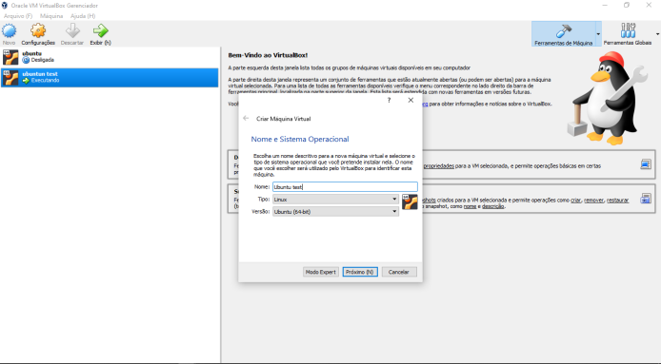
Fonte: Os autores (2019).

Para que não ocorra erro na instalação da plataforma Thinger.IO, deve ser feita uma atualização do sistema operacional, e para realizar esta atualização foi necessário inserir os comandos: sudo apt update em seguida sudo apt upgrade. A Fig. 3 mostra a área de trabalho do Ubuntu atualizado.

Figura 3: Ubuntu.
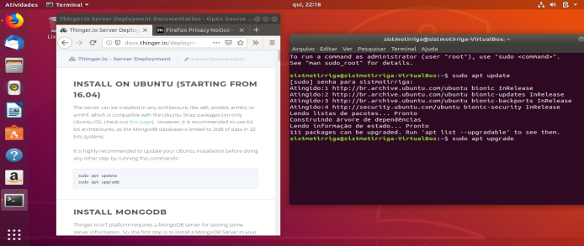
Fonte: Os autores (2019).

Figura 4: Servidor Mongo DB e Thinguer.IO.
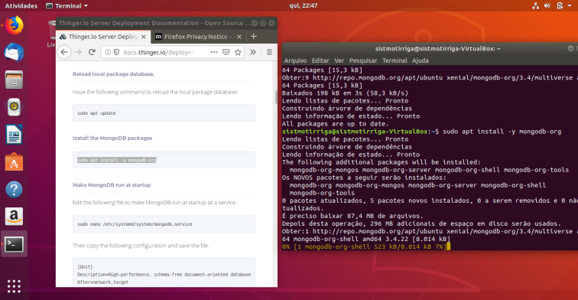
Fonte: Os autores (2019).

Para que possa armazenar as informações no servidor, a plataforma Thinger.IO precisa de um servidor de banco de dados Mongo DB, sendo assim é necessário a instalação do servidor Mongo DB no sistema operacional Ubuntu virtualizado. Após esse procedimento, foi feita a instalação da plataforma de internet das coisas, conforme Fig. 4.
Dentro da máquina Ubuntu virtualizado para acessar a plataforma IoT utiliza-se o endereço 127.0.0.1 que foi inserido no browser no servidor local, em seguida será informado ao usuário uma senha para fazer o login, após será feito um cadastro no dispositivo Thiner.IO, na opção Add Device, onde será configurado qual o tipo de dispositivo que será utilizado, com a descrição e credencial do dispositivo. Para maior segurança na comunicação, tem a opção Device Credencials que é um código gerado para cada dispositivo cadastrado. Esse código será utilizado na configuração do microcontrolador ESP32. Na Fig. 5 é apresentado a aba para a adição do dispositivo.

Figura 5: Registrando Device.
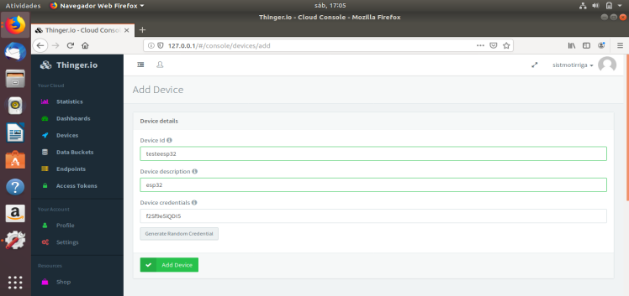
Fonte: Os autores (2019).

Para identificar o IP local será necessário ir em conectado a cabeada, logo após configurações da rede cabeada conforme mostra Fig. 6.

Figura 6: IP local.
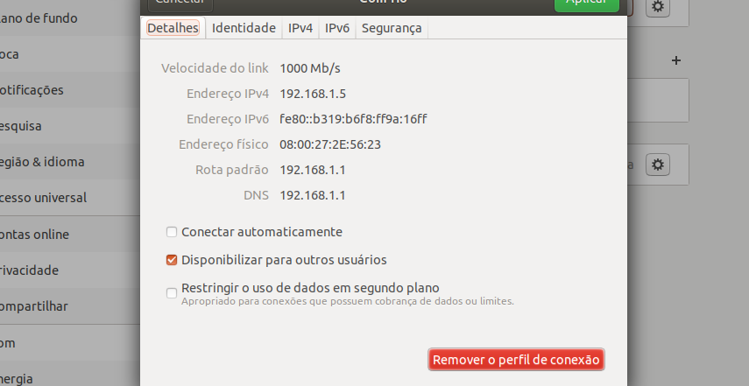
Fonte: Os autores (2019).

Figura 7: ESP 32 conectado.
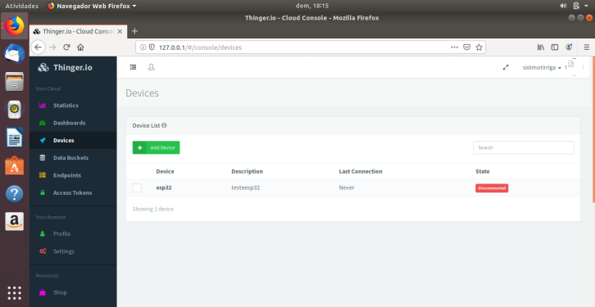
Fonte: Os autores (2019).
Para incluir o IP local na programação deve se utilizar o código “#define THINGER_SERVER ‘192.168.1.5’", para comunicar o ESP32 com a plataforma Thinger.IO, conforme mostra Fig. 7.
Para que se possa mostrar as informações em diferentes widgets foi necessário configurar a dashboard, para receber medições instantâneas como mostra a Fig. 8.

Figura 8: Configuração dashboards.
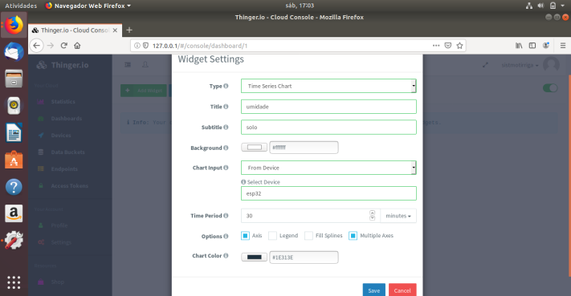
Fonte: Os autores (2019).

Acessando o API do clima tempo para receber os dados da probabilidade de chuva para os próximos dias, entrando com uma conta Google para gerar um Token. Como mostrado na Fig. 9.

Figura 9: API clima tempo.
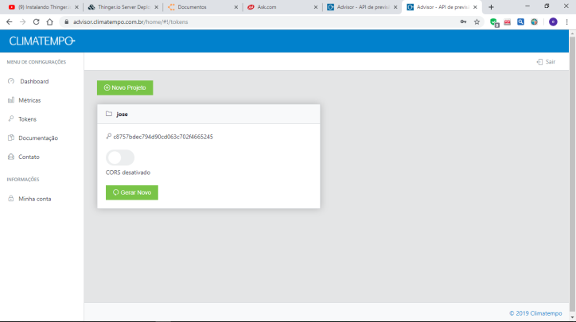
Fonte: Os autores (2019).

Figura 10 - Dados recebidos em Json
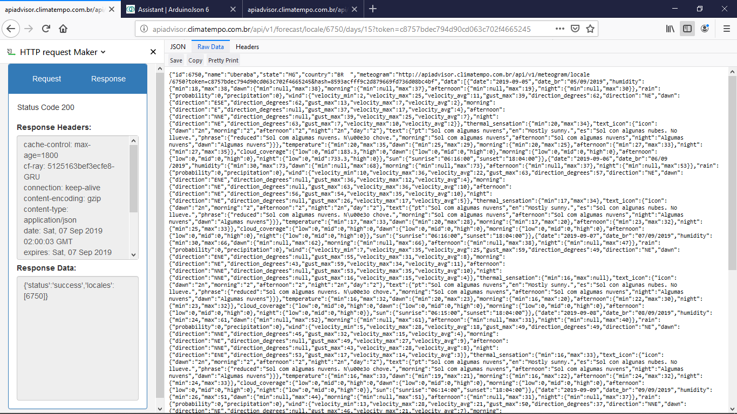
Fonte: Os autores (2019).

Após ter gerado o Token dentro da página do API Clima Tempo, irá acessar o ícone de documentação, em seguida irá no ícone buscar cidade por nome, após descobrir o ID da cidade por nome será necessário gerar um Put dentro Firefox (HTTP request Maker) para cadastrar a cidade e conseguir receber os dados do Clima Tempo. Esses dados recebidos em linguagem de programação, JSON como será mostrado na Fig. 10.
Os dados do Clima Tempo em JSON, ao copia-los, acessa o Arduino Json Assistant, que pode ser acessado pelo seguinte link https://arduinojson.org/v6/assistant/, cola os dados na entrada, foi feita uma conversão JSON como será demonstrado na Fig. 11.

Figura 11: Desserialização JSON.
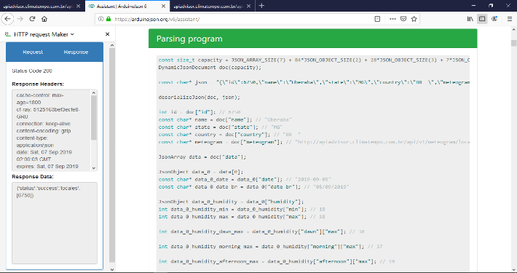
Fonte: Os autores (2019).

Com os recebimentos dos dados pelo Clima Tempo foi possível fazer a média da probabilidade de chuva para os próximos dias, e saber se seria necessário fazer a irrigação.
Para a programação do microcontrolador ESP32 foi utilizada a IDE do Arduino. Pois, além de permitir a programação em linguagem C++, muitas bibliotecas compatíveis com o Arduino foram importadas para funcionarem com o microcontrolador ESP32. Na Fig. 12 é mostrada a IDE do Arduino.

Figura 12: Arduino IDE.
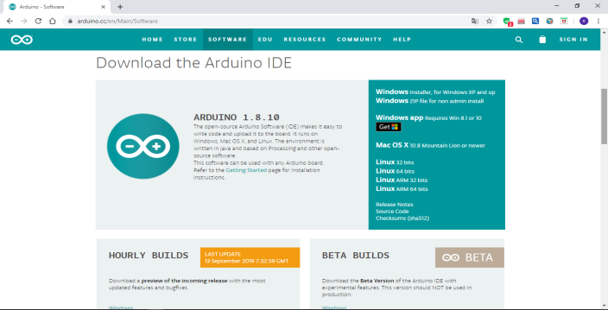
Fonte: Autores, (2019).

Para utilizar a plataforma Thinger.IO no IDE do Arduino, foi necessário incluir a biblioteca existente, fazendo instalação da mesma conforme a Fig 13.
O microcontrolador mais adequado para a realização desse trabalho foi o ESP32, sendo ele um dispositivo que atendeu os requisitos do projeto, pois ele possui WiFi, Flash Memory de 4 MB, uma SRAM de 520 KB.
A programação feita do microcontrolador ESP32 em alguns pontos importantes, que foi detalhada na Fig. 14. Linha 1: Incluir a biblioteca responsável para adicionar as funções para configuração ao acesso a rede WiFi, dentre as funções se destaca por exemplo: WiFi.begin, WiFi.status, etc. Linha 2: Definir o servidor local. Linha 3: Incluir a biblioteca com as rotinas para comunicação do ESP32 com a plataforma Thinger.IO, essa biblioteca inclui objeto ThingerESP32. Linha 4: Definido o nome do usuário da plataforma Thinger.IO. Linha 5: Foi definido o dispositivo ESP32 que foi utilizado. Linha 6: Foi definido a credencial da plataforma Thinger.IO para maior segurança entre o Thinger.IO e o ESP32, pois cada dispositivo possui uma senha credencial individual. Linha 7: Foi definido um nome da rede WiFi que está sendo utilizado. Linha 8: Foi definido a senha do WiFi que está sendo utilizada.

Figura 13: Biblioteca Thinger.IO.
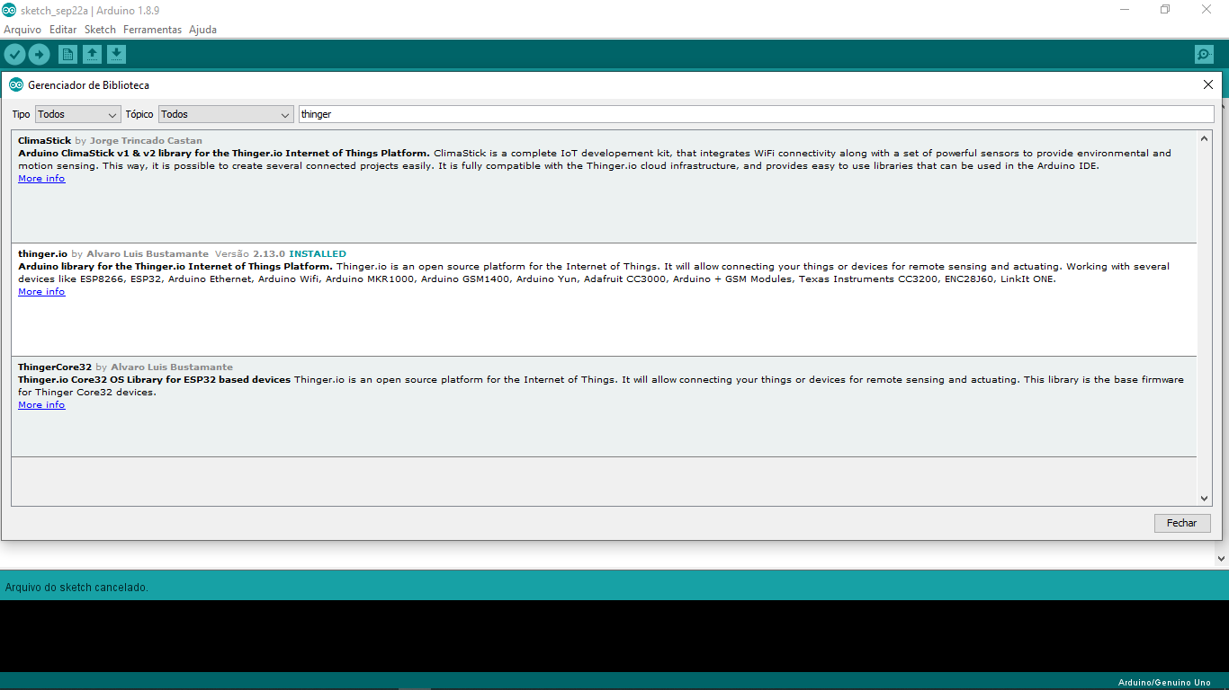
Fonte: Os autores (2019).

Figura 14: Programação.
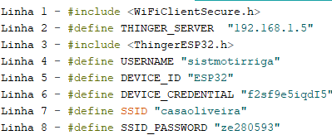
Fonte: Os autores (2019).

Para a instalação do sensor de umidade de solo com o ESP32, foi conectado saída A0 da placa do sensor de umidade de solo no pino 36 do ESP32, ambos em GND conectados entre si, foi utilizado como fonte o USB do notebook 5 V.
Para realizar o sistema de controle de umidade do solo, foi utilizado o microcontrolador ESP32, relé, um regulador de tensão para controlar a bomba do reservatório de água de limpador de parabrisa de carro, e o sensor de umidade de solo, conforme Fig. 15.
Para fazer a simulação do controle da irrigação utilizou-se um mini pivô de irrigação como mostra a Fig. 16.
Foi utilizado no mini pivô, aspersor de irrigação de jardim para que a água fosse jogada espalhada, como pode ser visto na Fig. 17.
Para bombear a água foi utilizada uma bomba do reservatório de água para limpador de para-brisa de carro, conforme mostra a Fig. 18.

Figura 15: Instalação do ESP 32 com sensor de umidade de solo e componentes para controle da umidade.
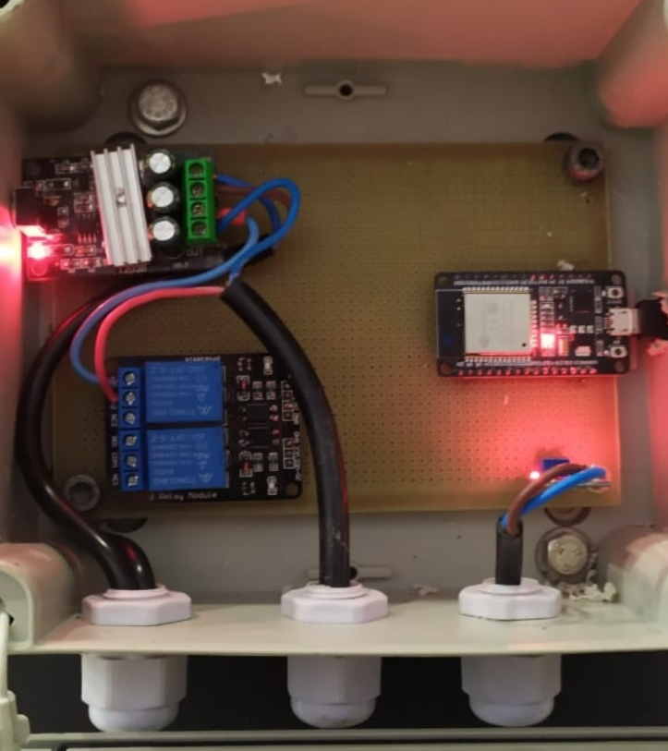
Fonte: Os autores (2019).

Figura 16: Mini pivô de irrigação.
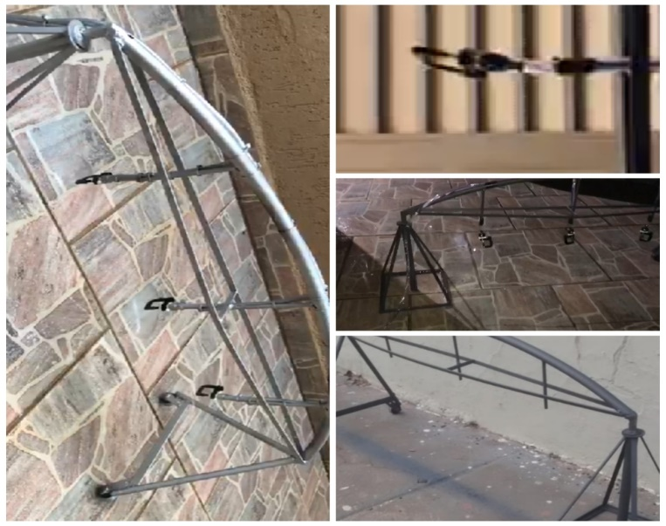
Fonte: Os autores (2019).

O funcionamento do sistema de controle acontece da seguinte forma, primeiramente vai se iniciar o Thinger.IO, logo após se inicia a comunicação com o Clima Tempo, vai iniciar a comunicação serial com o computador via cabo, o sensor de umidade de solo vai fazer a leitura do solo e sua representação na plataforma Thinger.IO será representada a informação em porcentagem, após fazer a leitura vai receber os dados do Clima Tempo dos próximos 15 dias, porém, só será utilizado a probabilidade de chuva dos próximos 2 dias onde será feita a média como mostra a Fig. 19.
Figura 17: Aspersor de irrigação de jardim.
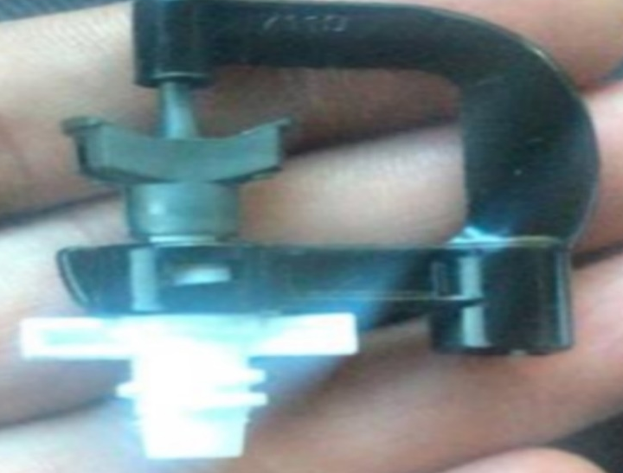
Fonte: Os autores (2019).

Figura 18: Bomba do reservatório de água.
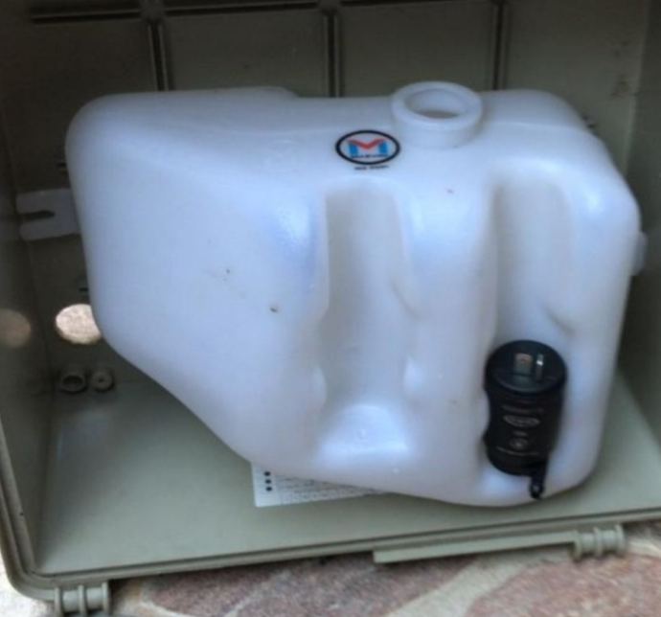
Fonte: Os autores (2019).

Figura 19: Leitura Clima Tempo
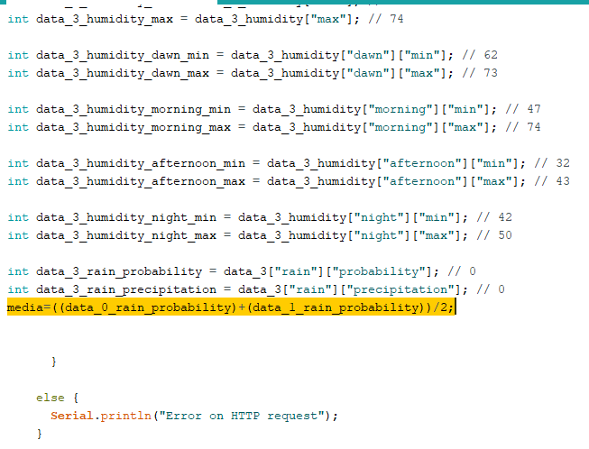
Fonte: Os autores (2019).
Após receber os dados do Clima Tempo e ter feito a média da probabilidade de chuva, o sistema vai tomar as devidas decisões no primeiro caso, se a leitura de umidade de solo for menor ou igual a 70% e a probabilidade de chuva menor ou igual a 70% será acionado o relé, onde a bomba do reservatório de água vai ser ativada e a irrigação vai ser feita, no segundo caso se a leitura de umidade de solo for maior que 70% e a probabilidade de chuva maior que 70% não será acionado o relé, não será necessário ativar a irrigação. Conforme Fig. 20.

Figura 20: Código da programação.
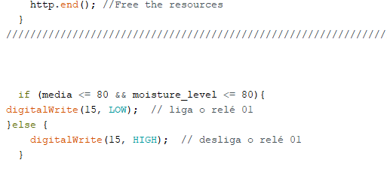
Fonte: Os autores (2019).

A apresentação do fluxograma do projeto mostra como foi direcionado todos os procedimentos realizados, conforme Fig. 21.

Figura 21 - Fluxograma do Projeto
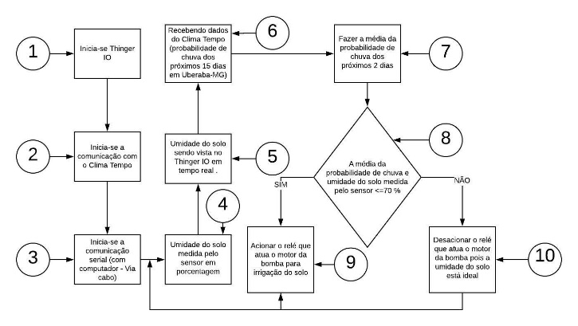
Fonte: Os autores (2019).

1. Inicia-se Thinger.IO; 2. Inicia-se a comunicação com o Clima Tempo; 3. Inicia-se a comunicação serial (com computador – Via Cabo); 4. Umidade de solo medida pelo sensor em porcentagem; 5. Umidade do solo sendo vista no Thinger.IO em tempo real; 6. Recebendo dados do Clima Tempo (probabilidade de chuva dos próximos 15 dias em Uberaba – MG); 7. Fazer a média da probabilidade de chuva dos próximos 2 dias; 8. A média da probabilidade de chuva e umidade do solo medida pelo sensor <= 70%; 9. Acionar o relé que atua o motor da bomba para irrigação do solo; 10. Desacionar o relé que atua o motor da bomba pois a umidade do solo está ideal.
A simulação da irrigação foi feita com dois recipientes como mostra a Fig. 22, em um dos recipientes com terra seca umidade menor que 70% e o outro recipiente com terra saturada com umidade maior que 70%, quando colocado o sensor na terra seca a irrigação foi acionada, pois, no dia da simulação realizada a média da probabilidade de chuva estava abaixo de 70%, e quando foi mudado o sensor de recipiente a irrigação foi desligada, pois, a umidade do solo ultrapassou os 70%.

Figura 22: Simulação da irrigação com dois recipientes.
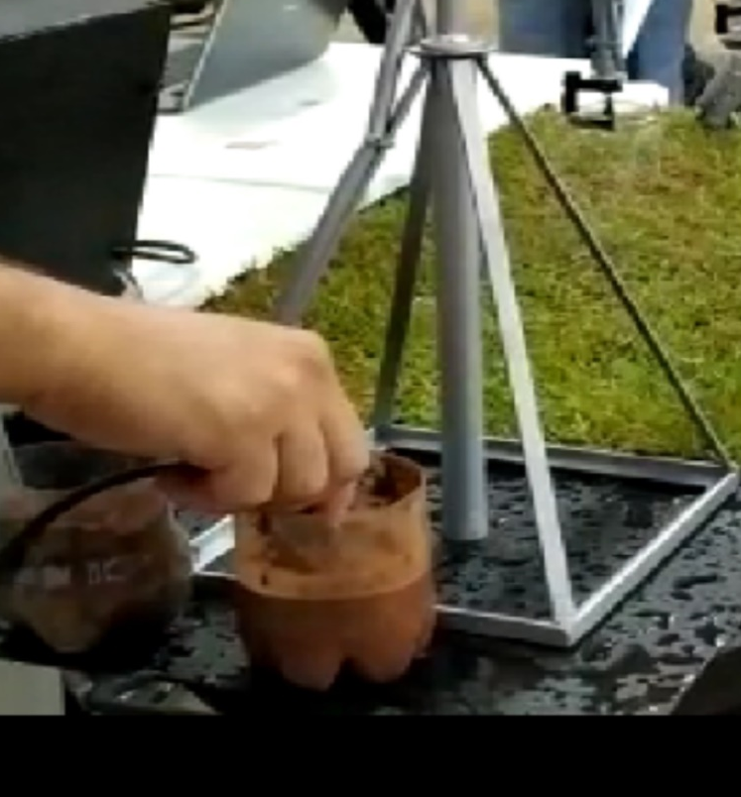
Fonte: Os autores (2019).

Após, realização da simulação notou-se que quando a água da irrigação caia diretamente no sensor sua leitura ficava totalmente desregulada.
Portanto, o monitoramento realizado foi da seguinte maneira, foi colocado terra em um tubo acrílico de 2 litros, a terra foi variando em 4 cm, 8 cm e 12 cm de altura no tubo, os respectivos pesos são 403 g ,772 g ,1259 g isso em terra seca. Não foi feito análise de solo, então não se sabe a quantidade de sais que a terra possui. Para amostra 1 de terra seca o procedimento realizado foi feito em 4 cm, 8 cm e 12 cm de variação de altura no tubo acrílico, e foi medido suas respectivas variações. Para amostra 2 de terra úmida o procedimento realizado foi feito em 4 cm acrescentou-se 100 mL de água onde misturou a terra com a água até sua absorção após mediu umidade do solo, 8 cm acrescentou-se 200 mL de água onde misturou a terra com a água até sua absorção, após mediu umidade do solo e 12 cm acrescentou-se 300 mL de água onde misturou a terra com a água até sua absorção, após mediu umidade do solo. Para amostra 3 terra saturada foi acrescentado para 4 cm de terra no tubo 300 mL de água, onde misturou a terra com a água, porém a terra não conseguiu absorver toda a água aplicada, tornando-a uma terra saturada, após mediu umidade do solo, para 8 cm 600 mL, onde misturou a terra com a água, porém a terra não conseguiu absorver toda a água aplicada, tornando-a uma terra saturada e 12 cm 900 mL, onde misturou a terra com a água, porém a terra não conseguiu absorver toda a água aplicada, tornando-a uma terra saturada. No computador foi utilizado um Widget para apresentar a leitura dos testes realizados.
Primeira amostra, medição com terra seca em 4 cm de altura no tubo, como mostra Fig. 23. Essa mesma amostra variou em 4 cm, 8 cm e 12 cm de altura.

Figura 23: Medição da umidade do solo em terra seca com 4 cm de altura no tubo de acrílico de 2 litros.
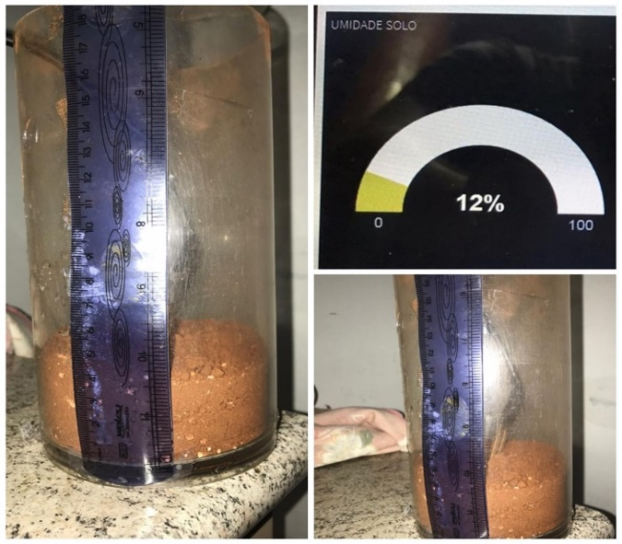
Fonte: Os autores (2019).

Segunda amostra, medindo umidade do solo em terra úmida com 8 cm de altura no tubo de acrílico como mostra a Fig. 24. Esse mesmo procedimento foi em 4 cm, 8 cm e 12 cm de altura.

Figura 24 – Medição da umidade do solo em terra úmida com 8cm de altura no tubo de acrílico de 2 litros.
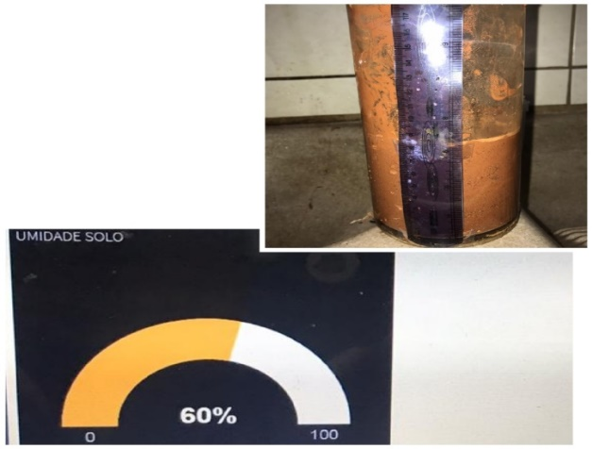
Fonte: Os autores (2019).

Terceira amostra, medindo umidade do solo em terra saturada com 12 cm de altura no tubo de acrílico como mostra a Fig. 25. Esse mesmo procedimento foi adotado para 4 cm, 8 cm e 12 cm de altura.
Foram coletadas 1.800 amostras totais, sendo que 200 amostras para terra seca em 4 cm, 200 amostras para 8 cm e 200 amostras para 12 cm. Para terra úmida em 4 cm, 200 amostras para 8 cm e 200 amostras para 12 cm. Para terra saturada em 4 cm, 200 amostras para 8 cm e 200 amostras para 12 cm.

Figura 25: Medição da umidade do solo em terra saturada com 12 cm de altura no tubo de acrílico de 2 litros.
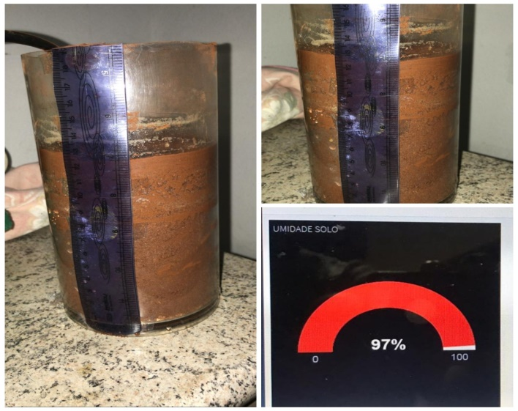
Fonte: Os autores (2019).

Para identificar a média, o desvio padrão e erro padrão, para cada amostra foi utilizado o software Excel.
Para terra seca em 4 cm, em um total de 200 amostras, foram utilizadas as Equações (1), (2) e (3).

$$Média=MÉDIA(A2:A201)$$ | (1)

$$Desvio padrão=DESVPAD.A(A2:A201)$$ | (2)

$$Erro padrão=\frac{DESVPAD.A(A2:A201)}{\sqrt{n°amostras}}$$ | (3)

Essa média, desvio padrão e erro padrão foram utilizados para demais amostras.
Após aplicação das fórmulas citadas, gerou variadas tabelas referentes aos resultados das 200 amostras para cada variação de altura da terra em cada estado. Montou-se um gráfico de linhas com marcadores para cada variação realizada, mostrando a média e o desvio padrão e o erro padrão conforme orientação do Office Support (2019).

RESULTADOS E DISCUSSÃO

Para apresentar os resultados das amostras feitas anteriormente, segue o gráfico com os resultados das amostras.
A Fig. 26, apresenta resultados da primeira amostra em terra seca de 4 cm.
Em seguida a representação em porcentagem da primeira amostra de 4 cm, como mostra Tab. 1.
Segue a figura com os resultados da primeira amostra em terra seca de 8 cm, como mostra Fig. 27
Em seguida a representação em porcentagem da primeira amostra de 8 cm, como mostra Tab. 2.
Figura 26: Amostras 1 em Terra Seca 4 cm.
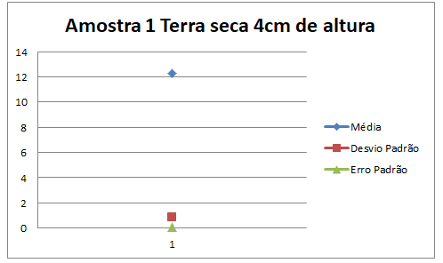
Fonte: Os autores (2019).

Tabela 1: Amostra 1 terra seca 4 cm altura.
Total Amostra | 200
Média | 12,265
Desvio Padrão | 0,84161546
Erro Padrão | 0,0595112
Fonte: Os autores (2019).

Figura 27: Amostra 1 em Terra Seca 8 cm.
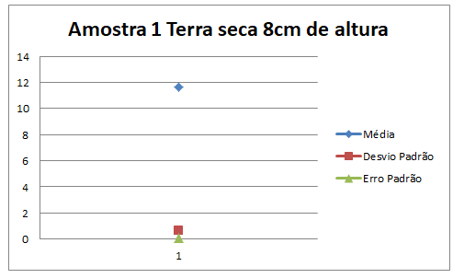
Fonte: Os autores (2019).

Tabela 2: Amostra 1 em Terra Seca em 8 cm.
Total Amostra | 200
Média | 11,86
Desvio Padrão | 0,637520322
Erro Padrão | 0,045079494
Fonte: Os autores (2019).

Segue a figura com os resultados da primeira amostra em terra seca de 12 cm, como mostra Fig. 28
Em seguida a representação em porcentagem da primeira amostra de 12 cm, como mostra Tabela 3.
Para os resultados em amostras terra seca, notou-se que a medida que acrescentava terra e a altura aumentando o nível, o desvio padrão e o erro padrão foram diminuindo, uma hipótese para essa queda é a quantidade de sais contida na terra.
Segue a figura com os resultados da segunda amostra em terra úmida de 4 cm, como mostra Fig. 29.
Em seguida a representação em porcentagem da segunda amostra de 4 cm, como mostra Tab. 4.
Segue a figura com os resultados da segunda amostra em terra úmida de 8 cm, como mostra Fig. 30.
Em seguida a representação em porcentagem da segunda amostra de 8 cm, como mostra Tab. 5.

Figura 28: Amostra 1 em Terra Seca 12 cm.
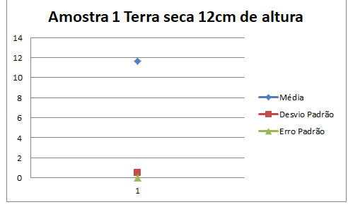
Fonte: Os autores (2019).

Tabela 3: Amostra 1 Terra seca 12 cm de altura.
Total Amostra | 200
Média | 11,645
Desvio Padrão | 0,479714111
Erro Padrão | 0,03392091
Fonte: Os autores (2019).

Figura 29: Amostra 2 Terra úmida 4 cm altura.
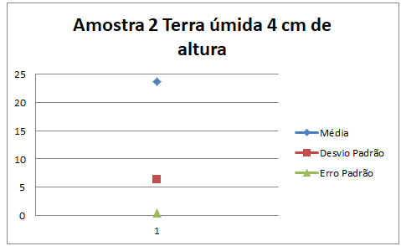
Fonte: Os autores (2019).

Tabela 4: Amostra 2 Terra úmida 4 cm altura.
Total Amostra | 200
Média | 23,69
Desvio Padrão | 6,373934042
Erro Padrão | 0,450705198
Fonte: Os autores (2019).

Segue figura com os resultados da segunda amostra em terra úmida de 12 cm, como mostra Fig. 31.
Em seguida a representação em porcentagem da segunda amostra de 12 cm, como mostra Tab. 6.
Para os resultados em amostra em terra úmida, notou-se que a medida que acrescentava terra e água, a umidade média foi aumentando consideravelmente porém o desvio padrão e erro padrão foi diminuído .
Segue a figura com os resultados da terceira amostra em terra saturada de 4 cm, como mostra Fig. 32.
Em seguida a representação em porcentagem da terceira amostra de 4cm, como mostra Tab. 7.

Figura 30: Amostra 2 Terra úmida 8 cm altura.
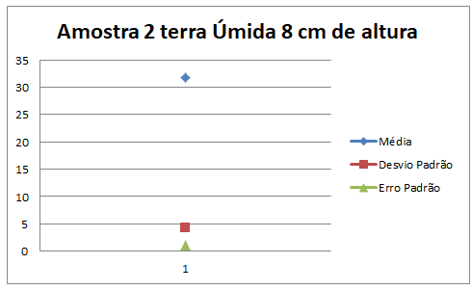
Fonte: Os autores (2019).

Tabela 5: Amostra 2 Terra úmida 8 cm de altura.
Total Amostra | 200
Média | 31,695
Desvio Padrão | 4,233389058
Erro Padrão | 0,299345811
Fonte: Os autores (2019).

Figura 31: Amostra 2 Terra úmida 12 cm altura.
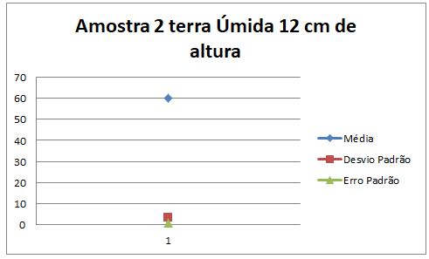
Fonte: Os autores (2019).

Tabela 6: Amostra 2. Terra úmida 12 cm de altura.
Total Amostra | 200
Média | 60,01
Desvio Padrão | 3,495855407
Erro Padrão | 0,247194306
Fonte: Os autores (2019).

Segue a figura com os resultados da terceira amostra em terra saturada de 8 cm, como mostra Fig. 33.
Em seguida a representação em porcentagem da terceira amostra de 8cm, como mostra Tab. 8.
Segue a figura com os resultados da terceira amostra em terra saturada de 12 cm, como mostra Fig. 34.
Em seguida a representação em porcentagem da terceira amostra de 12 cm, como mostra Tab. 9.

Figura 32: Amostra 3 terra saturada 4 cm.
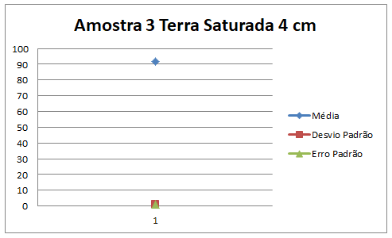
Fonte: Os autores (2019).

Tabela 7: Amostra 3 Terra saturada 4 cm altura.
Total Amostra | 200
Média | 91,64
Desvio Padrão | 0,924485461
Erro Padrão | 0,065370994
Fonte: Os autores (2019).

Figura 33: Amostra 3 terra saturada 8 cm.
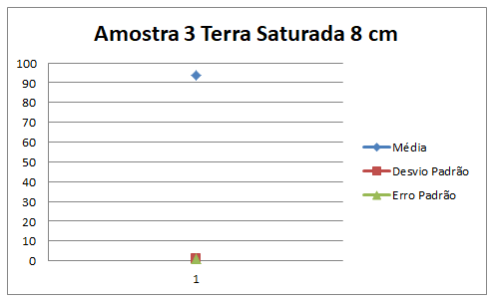
Fonte: Os autores (2019).

Tabela 8: Amostra 3 Terra saturada 8 cm de altura.
Total Amostra | 200
Média | 93.835
Desvio Padrão | 0,86109373
Erro Padrão | 0,060888522
Fonte: Os autores (2019).

Para os resultados em amostra saturada, notou-se que a média da umidade entre elas não sofreu um aumento muito grande, porém o desvio padrão e erro padrão foi diminuído a medida que o nível de terra foi aumentando juntamente com a água acrescentada.
Os resultados das amostras, tanto em terra seca, úmida e saturada, mostram que o sensor de umidade do solo à medida que foi aumentando a quantidade e altura de terra foi diminuindo o desvio e erro padrão.
Figura 34: Amostra 3 terra saturada 12 cm.
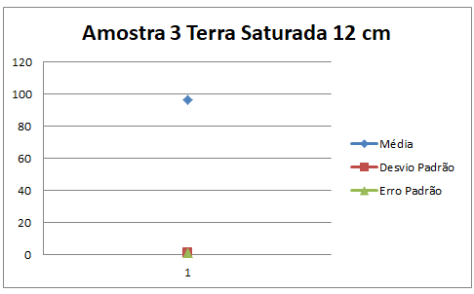
Fonte: Os autores (2019).

Tabela 9: Amostra 3. Terra saturada 12 cm de altura.
Total Amostra | 200
Média | 96,27
Desvio Padrão | 0,748264323
Erro Padrão | 0,052910278
Fonte: Os autores (2019).

Os resultados do sistema de controle foram satisfatórios, pois, mostrou-se que a irrigação vai ser acionada apenas quando necessário, gerando uma economia de água e energia elétrica satisfatórias para quem utiliza irrigação, quando necessário, gerando uma economia de água e energia elétrica satisfatórias para quem utiliza irrigação, quando a leitura do sensor de umidade de solo e a probabilidade de chuva foram menores que 70%, a irrigação foi acionada, sendo assim, a irrigação funcionou até que a umidade do solo atingiu os 70%, sendo desligada automaticamente. O sistema funcionou sempre na medida desejada.

CONCLUSÃO

Infere-se, portanto, após realizações dos testes de monitoramento de solo, a medida que a variação de altura da terra e a quantidade de água utilizada foi aumentando o desvio padrão e o erro padrão foram diminuindo. Como hipótese para esse desvio padrão e erro padrão estar diminuindo, pode ter ocorrido devido ao aumento de sais. Após utilizar as amostras, e obterem essas variações, mostrou que o sensor não possui uma boa exatidão.
O microcontrolador ESP32 após se comunicar com a plataforma Thinger.IO, mostrou-se confiável, pois a comunicação dos mesmos não sofreu nenhuma intercorrência.
Para realização do projeto foi necessário obter o domínio sobre as funcionalidades do ESP32, como uma boa compreensão da linguagem de programação C++. Foi necessário pesquisar como se registra a cidade no Clima Tempo para receber todos os dados em tempo real, e a compreensão de como fazer a conversão Json.
Após os testes realizados, conclui-se que o objetivo de controle e monitoração da umidade do solo deste projeto foi atingido dentro do planejado.
Como sugestões de trabalhos futuros pode-se destacar a aplicação desse sensor para controlar sistema de irrigação inteligente.

REFERÊNCIAS

ANTONELLI, D. Quase metade da água usada na agricultura é desperdiçada. (2012). Disponível em: <http://www.gazetadopovo.com.br/vida-ecidadania/quase-metade-da-agua-usada-na-agricultura-e-desperdicada8cloqojyzd90xgtv7tdik6pn2>. Acesso em: Acesso em: 15 ago. 2019.

BIANCO, P. H. Tempo Clima. 2019. Disponível em: <http://www.climatempo.com.br>. Acesso em: 15 ago. 2019.

BRAGA, M. B. Considerações sobre manejo de irrigação em hortaliças. 2017. Disponível em: <https://www.embrapa.br/web/portal/busca-de-noticias/-/noticia/22866705/consideracoes-sobre-manejo-de-irrigacao-em-hortalicas>. Acesso em: Acesso em: 15 ago. 2019.

BRASIL. MINISTÉRIO DA AGRICULTURA, PECUÁRIA E ABASTECIMENTO. Contribuição do agro para o PIB nacional vai muito além dos grãos e das carnes, destaca Maggi. 2017. Disponível em: <http://www.agricultura.gov.br/noticias/contribuicaodo-agro-para-o-pib-nacional-vai-muito-alem-dos-graos-e-das-carnes-destacamaggi>. Acesso em: 15 ago. 2019.

FILIPEFLOP. Modulo WiFi ESP 32 bluetooth. 2019. Disponível em: <https://www.filipeflop.com/produto/modulowifi-esp32-bluetooth/ >. Acesso em: 05 set. 2019.

LEMOS JUNIOR, A. C. EducatecEng. Internet das Coisas IOT: Código do ESP32 para comunicar com IoT Thinger.io em servidor local Ubuntu em Virtualbox - Parte 4- Internet das Coisas Parte 4. 2018 A YouTube, 14 de setembro de 2018. Disponível em: <https://www.youtube.com/watch?v=CJQwxHs72Eg&list=PLDwGBGrNXftnf4F_W22DuF-0Wb9KzCrop&index=4>. Acesso em: 05 set. 2019.

LEMOS JUNIOR, A. C. Educatec Eng. Internet das Coisas IOT: Configuração ESP32 em IOT Thinger.IO em servidor Ubuntu no Virtualbox - Internet das Coisas Parte 3. 2018 B YouTube, 12 de setembro de 2018. Disponível em: <https://www.youtube.com/watch?v=VqcCgqlSfB4&list=PLDwGBGrNXftnf4F_W22DuF-0Wb9KzCrop&index=3>. Acesso em: 05 set. 2019.

LEMOS JUNIOR, A. C. EducatecEng. Internet das Coisas IOT: Instalando Thinger.io em Ubuntu 18 04 no Virtualbox - Internet das Coisas Parte 2. 2018 C YouTube, 9 de setembro de 2018. Disponível em: <https://www.youtube.com/watch?v=BjBvOf1AJVw&list=PLDwGBGrNXftnf4F_W22DuF-0Wb9KzCrop&index=2>. Acesso em: 05 set. 2019.

LEMOS JUNIOR, A. C. EducatecEng. Internet das Coisas IOT: Instalando Ubuntu 18 04 no Virtualbox - Internet das Coisas Parte 1. 2018 D YouTube, 26 de março de 2018. Disponível em: <https://www.youtube.com/watch?v=0nChftsS3k0&list=PLDwGBGrNXftnf4F_W22DuF-0Wb9KzCrop&index=1>. Acesso em: 05 set. 2019.

MAESTRELLI, G. A.; NAPOLEÂO, G. S. Sistema supervisório para monitoramento de energia elétrica residencial. Monografia (Curso de Engenharia Elétrica) – Universidade Tecnológica Federal do Paraná, Curitiba, 2018. Disponível em: <https://nupet.daelt.ct.utfpr.edu.br/tcc/engenharia/docequipe/2017_1_14/2017_1_14_final.pdf>. Acesso em: 05 set. 2019.

SANTOS, B. P.; SILVA, L. A. M. Internet das coisas: da teoria à prática. 2019. 50 f. TCC (Graduação) – Curso de Elétrica, Universidade Federal de Minas Gerais (UFMG), Belo Horizonte, 2019.

UBUNTU ELETRÔNICO. Ubuntu. Disponível em: <https://www.ubuntu.com/>. Acesso em: Acesso em: 05 set. 2019.

VIRTUAL BOX eletrônico. Virtual Box. Disponível em: <https://www.virtualbox.org/>. Acesso em: Acesso em: 05 set. 2019.

